
第 73 期

2018年11月16日

七彩云南抚仙玉溪2018年“收获金秋共谋发展”开放合作暨创新发展峰会参会嘉宾到新平实地考察

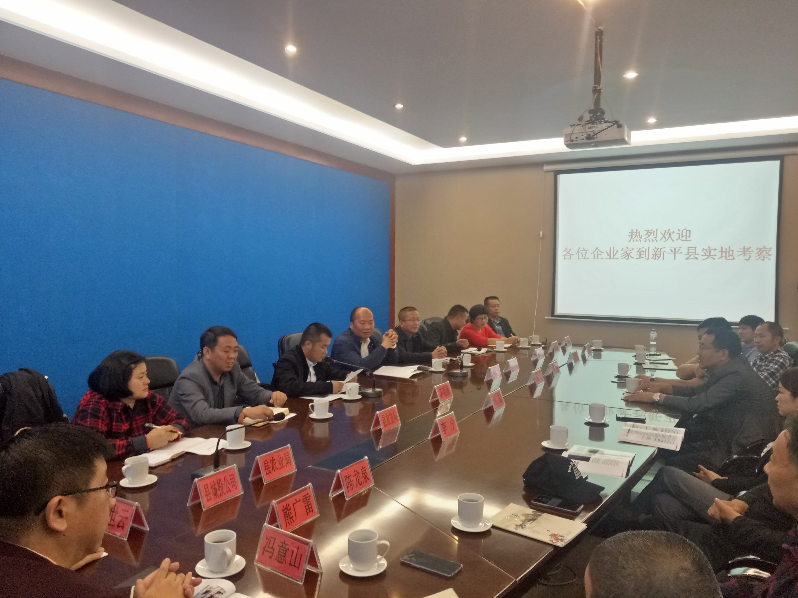
继11月12日七彩云南抚仙玉溪2018年“收获金秋共谋发展”开放合作暨创新发展峰会后，11月13日，以厦门赣州商会和上海企业家为主要代表的20余户企业的30余名客商来到新平考察招商引资项目。
县委、县人民政府对各位嘉宾的到来高度重视，于14日下午举行了招商引资推介会，县人民政府副县长刀文高进行了项目推介，通过观看招商引资宣传推介片，听取情况介绍，来访人员对新平的招商引资工作给予了较高评价，并提出了一些诚恳建议。他们表示，回去后将做好宣传，组织相关会员和企业家到新平考察对接，寻求适合的投资项目。

